Sonntag, 27.09.2015
11:30 Uhr -18:00 Uhr

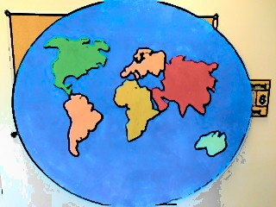

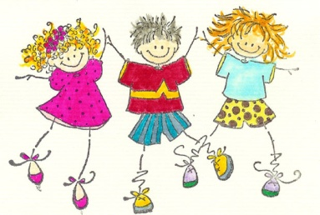
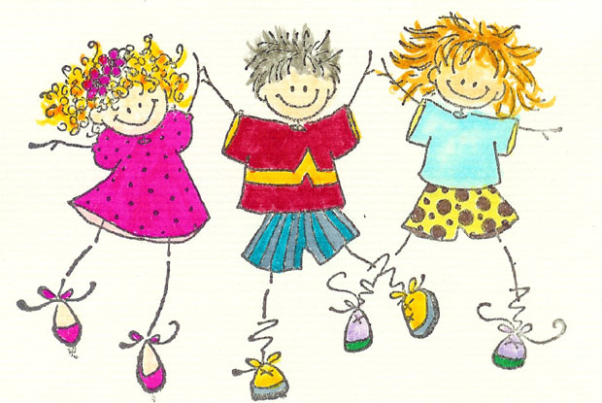

Eröffnung mit einem Wortgottesdienst um 11:30 Uhr
Elterncafe Essen aus aller Welt Tombola Basar
Spiel und Spaß für Kinder und Erwachsene
Crazy-Chor, Spatzenchor, Drums Alive, Dance-Angels,
……
Alle Erlöse gehen zu Gunsten der Kinder von Asylbewerbern in Beckum!!!
